***Manual de Usuario para la Página Web Biblioteca Nuevo Horizonte***

**Proyecto Realizado Por:**

* Matías Mateluna
* Sebastian González
* Sebastian Pardo

**Cliente:** Biblioteca Nuevo Horizonte

**Versión del Documento:** 1.0

**Fecha:** 12-12-2024

# Introducción

Este manual está diseñado para guiar a los usuarios y administradores de la página web de Biblioteca Nuevo Horizonte. La página permite a los usuarios reservar libros, gestionar sus préstamos y agendar días para recogerlos. Además, cuenta con un sistema de administración dividido en dos niveles: Superadmin y Moderador, con funciones específicas para cada uno.

# Contenido

Introducción 1

Contenido 2

1. Uso General para Usuarios 3

2. Funciones para Administradores 5

3. Solución de Problemas 11

4. Contacto y Soporte 12

# 1. Uso General para Usuarios

1.1 Creación de Cuenta

1. En la página principal, haga clic en "Crear Cuenta".

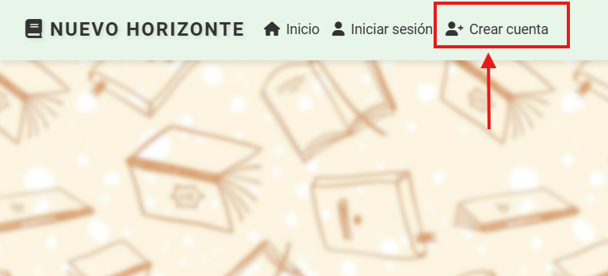

1. Complete los campos solicitados, como nombre, correo electrónico y contraseña.
2. Haga clic en "Ingresar".

1. Recibirá un correo electrónico de confirmación.
2. Inicie Sesión con sus credenciales que creo anteriormente.



1.2 Exploración del Catálogo

1. Use la barra de búsqueda o los filtros por autor, género, categoría y disponibilidad.
2. Haga clic en “ver más” en un libro para ver más detalles.

1.3 Reserva de Libros

1. En la página del libro deseado, haga clic en "Reservar libro" (la reserva de libros puede realizar sé sin necesidad de una cuenta)

1. Seleccione un día disponible para recoger el libro.
2. Confirme la reserva.

# 2. Funciones para Administradores

2.1 Superadmin

2.1.1 Gestión de Libros

1. **Crear Libro:**
   * Vaya al apartado "Gestión de Libros".

* + Complete los campos: título, autor, género, categoría, editorial, cantidad de existencias y repisa.
  + Guarde los cambios.Interfaz de usuario gráfica, Aplicación

    Descripción generada automáticamente

1. **Editar Información de un Libro:**
   * Seleccione un libro de la lista.
   * Haga clic en "Editar".Interfaz de usuario gráfica, Aplicación

     Descripción generada automáticamente
   * Actualice la información necesaria.
   * Guarde los cambios.Interfaz de usuario gráfica, Texto, Aplicación

     Descripción generada automáticamente
2. **Eliminar Libro:**
   * Seleccione un libro de la lista.
   * Haga clic en "Eliminar".
   * Confirme la acción.Interfaz de usuario gráfica, Aplicación

     Descripción generada automáticamente

2.1.2 Gestión de Préstamos

1. **Crear Préstamo Manualmente:**
   * Seleccione "Gestión de Préstamos".

* + Haga clic en "Usuario Registrado" o “Usuario No registrado”.
  + Complete los datos del usuario y del libro.
  + Guarde el préstamo.Interfaz de usuario gráfica, Aplicación, Teams

    Descripción generada automáticamente

1. **Ver y Actualizar Préstamos:**
   * Consulte la lista de préstamos existentes.
   * Marque la devolución del préstamo como “Si” o “No”.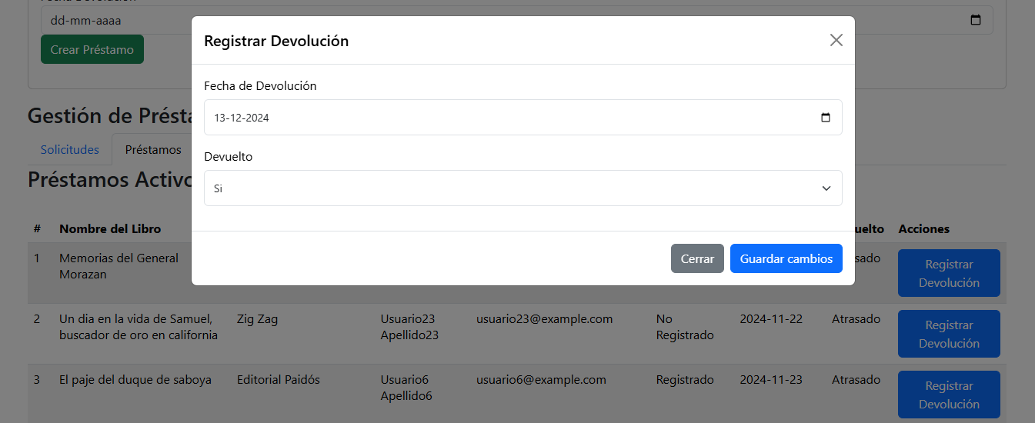

2.1.3 Gestión de Solicitudes

1. Acceda al apartado "Solicitudes de Libros".
2. Revise las solicitudes pendientes.
3. Acepte o rechace según corresponda.

2.1.4 Creación y Gestión de Usuarios Moderadores

1. Seleccione "Crear Moderador".

1. Complete los datos del moderador.
2. Guarde los cambios.

2.1.5 Estadísticas

1. Acceda al apartado "Estadísticas".

1. Revise datos como:
   * 10 libros más prestados.
   * Libros prestados por mes.
   * Tasa de devoluciones.
   * Distribución de préstamos por genero de libros.
   * Préstamos por usuarios registrados vs no registrados.
   * Préstamos por día de la semana.
   * Puede dar click en las tarjetas para más detalle.

2.1.6 Edición de Datos Relacionados

1. Puede crear o editar información de autores, categorías, géneros, repisas y editoriales en sus respectivos apartados. 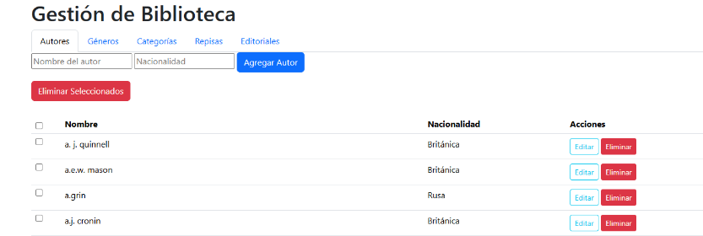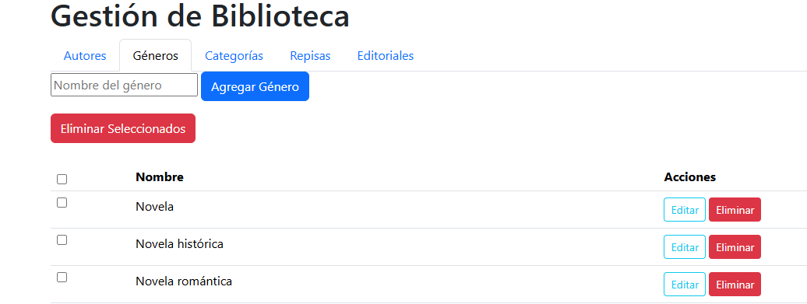Interfaz de usuario gráfica, Texto, Aplicación, Correo electrónico

   Descripción generada automáticamenteInterfaz de usuario gráfica, Texto, Aplicación

   Descripción generada automáticamente

2.2 Moderador

2.2.1 Gestión de Libros

* Puede crear, editar y eliminar libros siguiendo los pasos mencionados anteriormente.

2.2.2 Gestión de Préstamos

* Puede crear y gestionar préstamos, siguiendo las mismas indicaciones que el Superadmin.

2.2.3 Gestión de Datos Relacionados

* Puede editar o crear información de categorías, géneros, repisas y editoriales.

# 3. Solución de Problemas

3.1 No Puedo Crear una Cuenta

* Verifique que todos los campos estén completos y sean acorde a lo que se solicita. ejemplo: Contraseña de 8 dígitos con una mayúscula, una minúscula y un carácter especial.
* Asegúrese de que su correo electrónico sea válido.

3.2 No Puedo Reservar un Libro

* Verifique que el libro esté disponible.
* Asegúrese de haber rellenado todos los campos correctamente.

3.3 Problemas en la Gestión de Libros

* Asegúrese de tener los permisos adecuados según su rol.
* Compruebe que los campos requeridos estén completos.

# 4. Contacto y Soporte

Para soporte técnico, comuníquese con el equipo de administración vía correo a soporte@bibliotecanuevohorizonte.cl